新 书 推 荐

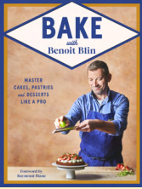
中文书名：《与贝努瓦·布兰同行：像专业人士一样制作蛋糕、糕点和甜点》
英文书名：Bake with Benoit Blin: Master Cakes, Pastries and Desserts Like a Professional
作 者：Benoit Blin
出 版 社：Hardie Grant
代理公司：ANA/Jessica Wu
页 数：256页
出版时间：2024年7月
代理地区：中国大陆、台湾
审读资料：电子稿
类 型：餐饮图书

内容简介：

卖点：

- 贝努瓦是BBC4频道《烘培大赛：专业版》（观众人数400万）的评委
- 同时也是贝尔德蒙四季庄园酒店的糕点主厨
- 本书提供基础步骤的逐步图片，帮助读者学习关键制作步骤

本书能够提升您的烘焙技能，了解烘焙的基本要素，并在贝努瓦提供的简单食谱中运用这些技能。
每个食谱都按照难度进行等级划分，因此您可以从基础知识开始逐步提升，从一个初学者成长为创造杰出美食作品的烘焙大师：*初级甜点，**烘焙之星，***烘焙大师。
遵循贝努瓦的指导，您将学会酥皮、鸡蛋软面团和布里欧修等经典面团，学会如何制作具有完美口感和香味的烘焙精品。您将尝试制作酥脆、黄油味十足的棕榈饼干，葡萄干面包等经典维也纳蛋糕，焦糖派和咸味焦糖巧克力挞，传统的咖啡橙子焦糖布丁和马卡龙，以及令人念念不忘的柠檬葡萄柚达克瓦兹。

作者简介：

贝努瓦·布兰（Benoit Blin）自1995年起一直担任牛津郡贝尔德蒙四季庄园酒店的糕点主厨，该酒店屡获殊荣，同时也是BBC4频道《烘培大赛：专业版》的评委和主持人。贝努瓦热衷于培养年轻糕点师。2005年，他被授予烹饪艺术大师称号，这是英国最负盛名的糕点奖项，并在2009年被评为年度糕点师。

全书目录：

前言（贝尔德蒙撰写）
简介

基础烘焙
酥性饼干
维也纳甜酥面包
各种派和挞
旅行蛋糕
甜点
花色小蛋糕
茶歇蛋糕

全文索引
致谢

内页展示：

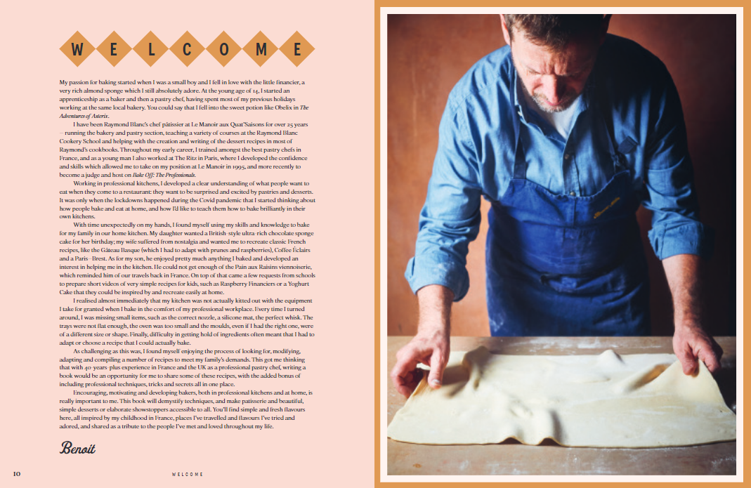

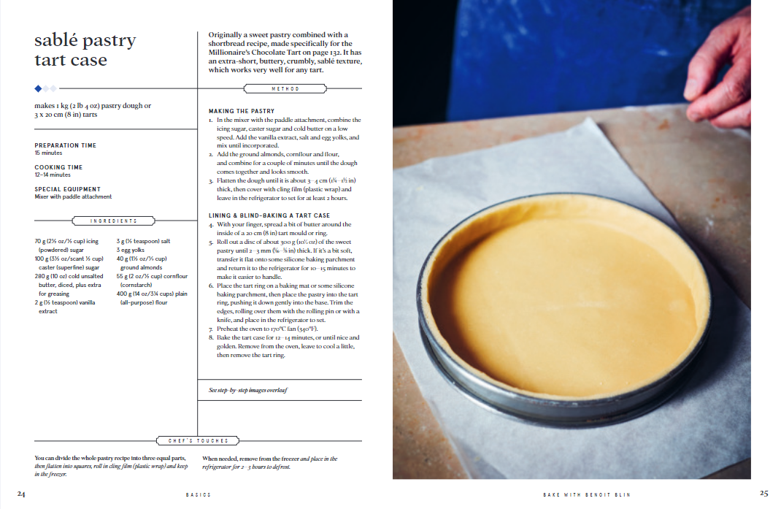

感谢您的阅读！
请将反馈信息发至：版权负责人
Email：Rights@nurnberg.com.cn
安德鲁·纳伯格联合国际有限公司北京代表处
北京市海淀区中关村大街甲59号中国人民大学文化大厦1705室, 邮编：100872
电话：010-82504106, 传真：010-82504200
公司网址：http://www.nurnberg.com.cn
书目下载：http://www.nurnberg.com.cn/booklist_zh/list.aspx
书讯浏览：http://www.nurnberg.com.cn/book/book.aspx
视频推荐：http://www.nurnberg.com.cn/video/video.aspx
豆瓣小站：http://site.douban.com/110577/
新浪微博：安德鲁纳伯格公司的微博_微博 (weibo.com)
微信订阅号：ANABJ2002

